Справка

о проведении в МБОУ «СОШ №1 с. Гехи» конкурса на лучшее художественное чтение стихотворений об осени.

23 октябре 2017 года в школе проходил конкурс на лучшее художественное чтение стихотворений об осени.

Осень – чудесное время года, которое воспевали в своих произведениях поэты России и Чечни. Уже в 10-й раз учащиеся нашей школы соревновались в выразительном чтении. Многие дети готовились к конкурсу ответственно: читали стихи выразительно, с чувством, без запинки, произносили все слова правильно. Не обошлось и без казусов- некоторые дети из-за волнения забыли текст.

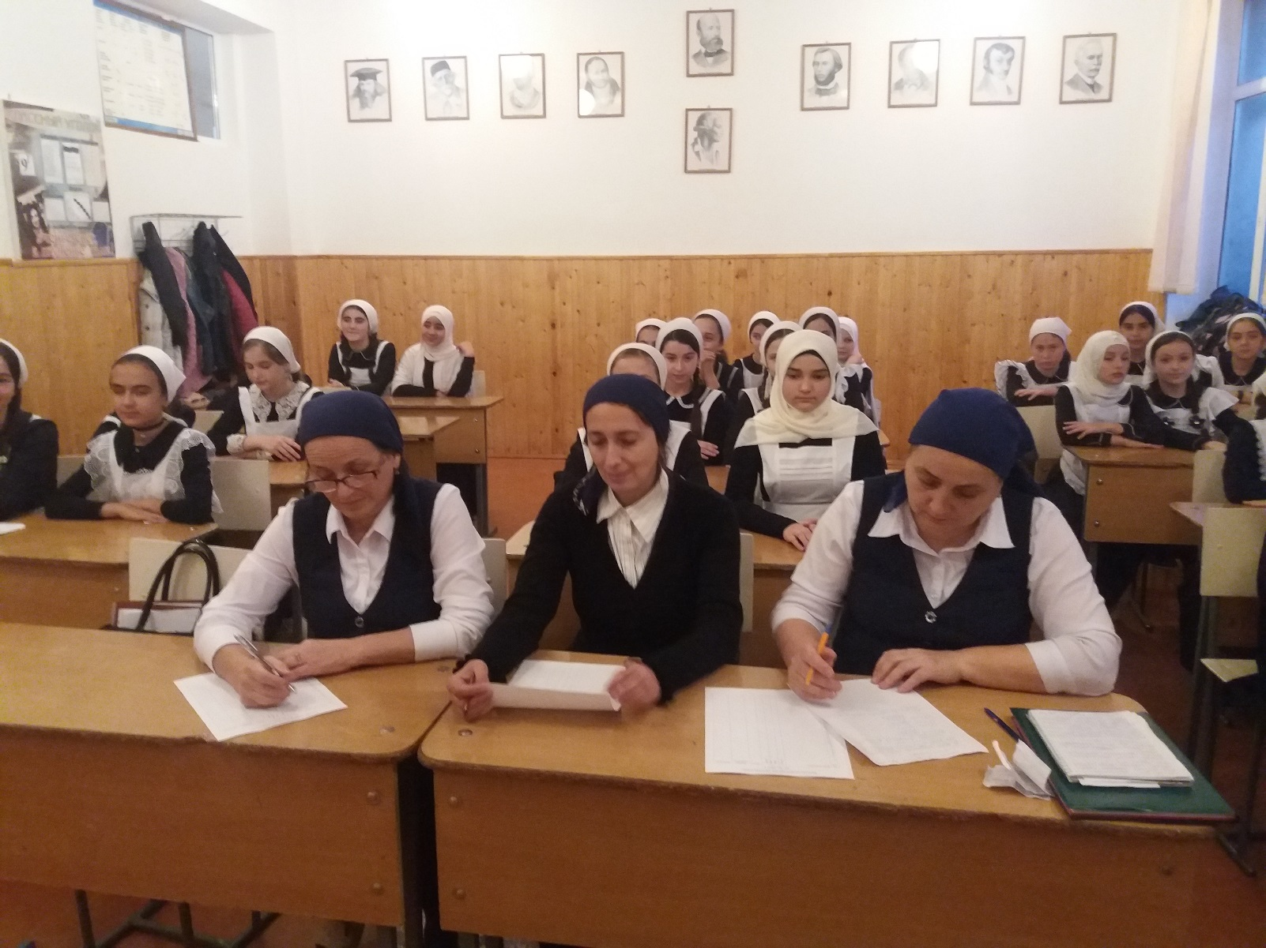

По решению жюри победителями и призерами стали:

1 место – Гучигова Петимат (7 А кл. на русск. языке), Гасуханова Индира ( 6 Г кл. на чеч. языке)

2 место –  Ибрагимова Рамина (7 А кл.), Солжаева Селима (7 А кл.).

3 место – Гузаева Раяна (6 А кл.), Цугаева Милана (7 А кл.), Абакаева Лиана (7 Б кл.).

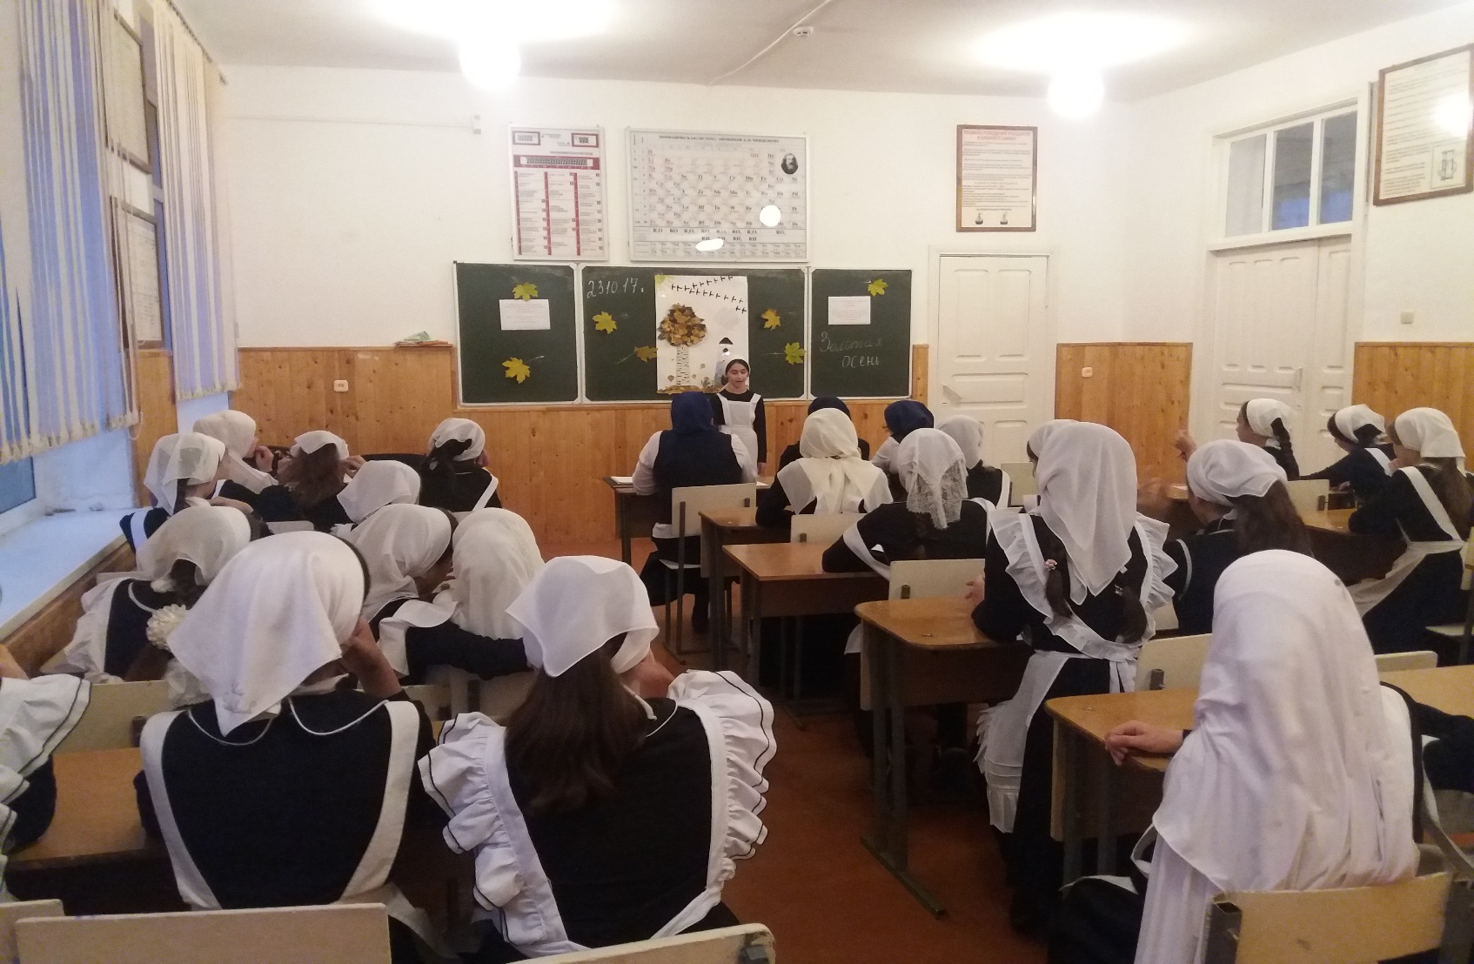

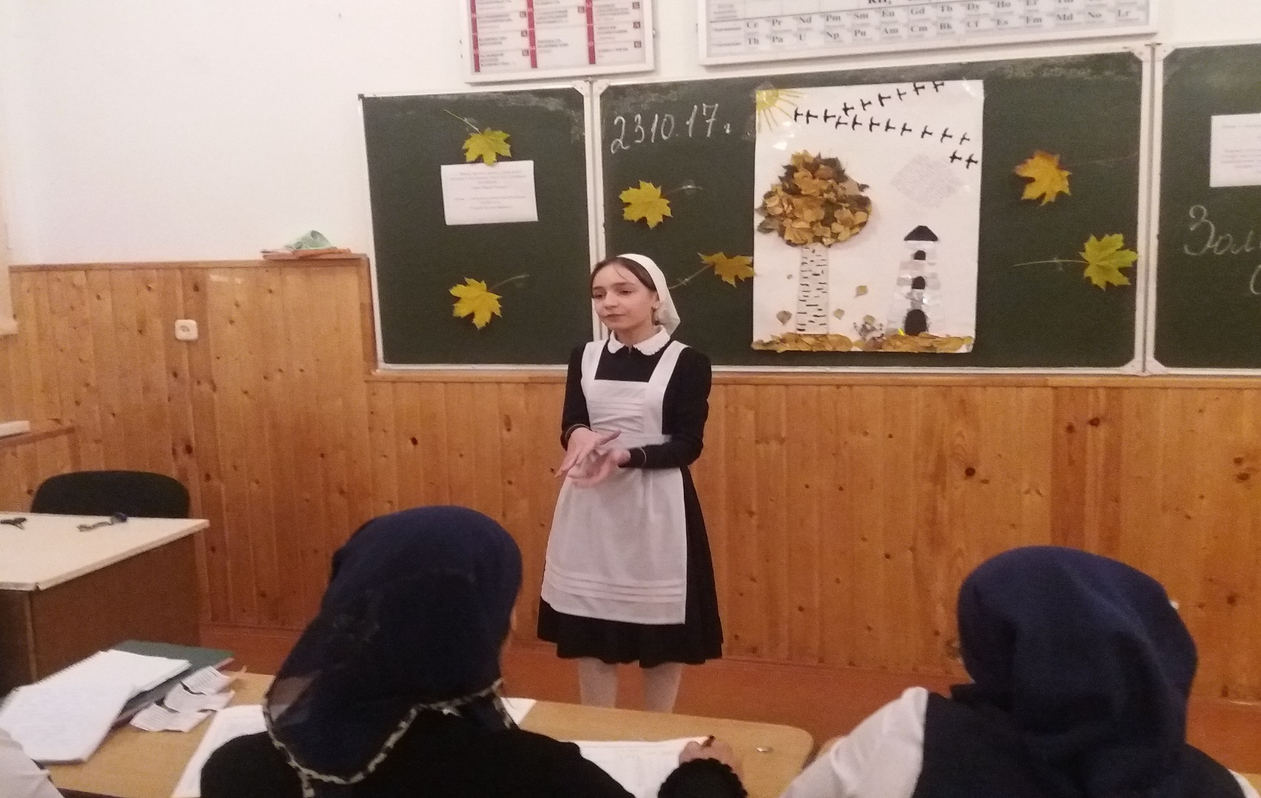

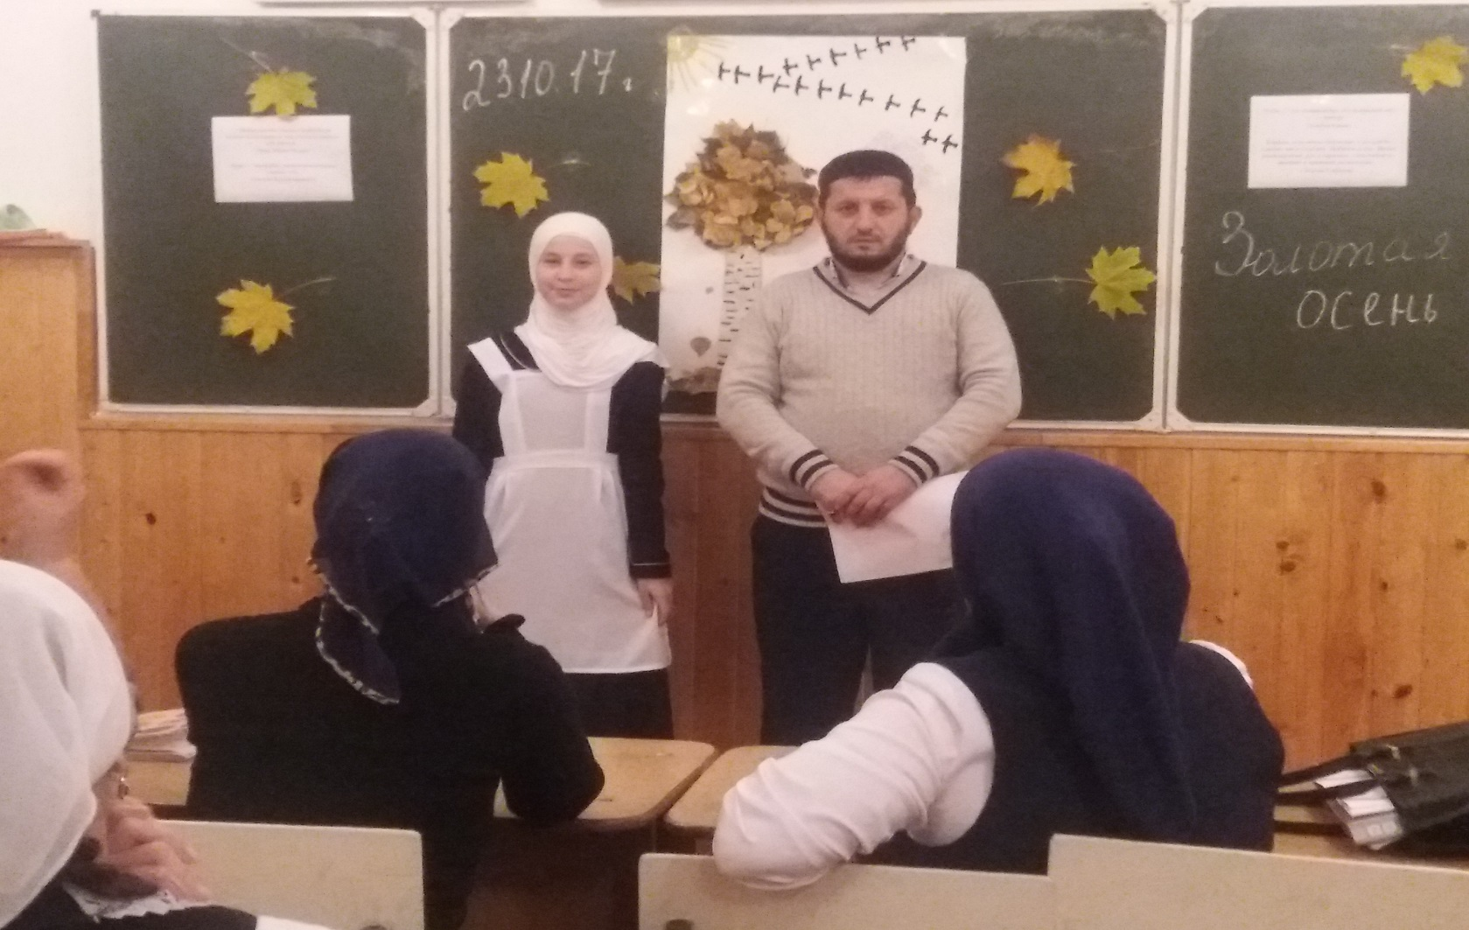

Такие поэтические конкурсы развивают личность школьника, обогащают его внутренний мир, прививают уважение и любовь к родному слову, формируют «языковое чувство», развивают «дар слова», выразительное чтение стихотворений, как средство выражения своего понимания, а также развивают воображение детей.

Выразительное чтение стихов способствует развитию речи, наблюдательности, образного видения детей и поможет им понять язык стихотворений и красоту природы.

Все дети были поощрены грамотами и благодарностью за участие в конкурсе.

**Выводы и рекомендации:**

При проведении конкурсов выделяется один недостаток: дети, рассказывая стихи, используют специфические для устной речи средства выразительности, как жесты и мимика, неумело. Данные интонационные средства делают нашу речь выразительнее, позволяют говорящему полнее и точнее передать содержание высказывания, раскрыть его основную мысль и использовать это умение в собственной устной речи.

1. Рекомендовать учителям-филологам:

- обучать детей выразительному чтению стихотворений;

- разъяснять смысл стихотворения, его проблематику;

- проводить анализ текста с тем, чтобы дети использовали оправданные жесты и мимику при чтении стихотворений.

Справку составил заместитель директора по ВР Хамзаев Л-А.Л.

24.10. 2017 г.